

**Қазалы ауданы бойынша 2019-2020 жылдарға арналған жайылымдарды басқару және оларды пайдалану жөніндегі жоспарды бекіту туралы**

***Күшін жойған***

Қызылорда облысы Қазалы аудандық мәслихатының 2019 жылғы 2 сәуірдегі № 285 шешімі. Қызылорда облысының Әділет департаментінде 2019 жылғы 8 сәуірде № 6763 болып тіркелді. Күші жойылды - Қызылорда облысы Қазалы аудандық мәслихатының 2020 жылғы 2 маусымдағы № 428 шешімімен

      Ескерту. Күші жойылды - Қызылорда облысы Қазалы аудандық мәслихатының 02.06.2020 № 428 шешімімен (алғашқы ресми жарияланған күнінен бастап қолданысқа енгізіледі).

      "Жайылымдар туралы" Қазақстан Республикасының 2017 жылғы 20 ақпандағы Заңының 8-бабының 1-тармақшасына сәйкес Қазалы аудандық мәслихаты ШЕШІМ ҚАБЫЛДАДЫ:

      1. Қосымшаға сәйкес Қазалы ауданы бойынша 2019-2020 жылдарға арналған жайылымдарды басқару және оларды пайдалану жөніндегі жоспар бекітілсін.

      2. Осы шешім алғашқы ресми жарияланған күнінен бастап қолданысқа енгізіледі.

|  |  |
| --- | --- |
| *Қазалы аудандық мәслихат сессиясының* *төрағасы* | *Қ. Қожалепесов* |
| *Қазалы аудандық мәслихат хатшысы* | *Қ. Назымбеков* |

|  |  |
| --- | --- |
|  | Қазалы аудандық мәслихатының 2019 жылғы "2" сәуірдегі №285 шешіміне қосымша |

**Қазалы ауданы бойынша 2019-2020 жылдарға арналған жайылымдарды басқару және оларды пайдалану жөніндегі жоспар**

      1) Құқық белгілейтін құжаттар негізінде жер санаттары, жер учаскелерінің меншік иелері және жер пайдаланушылар бөлінісінде жайылымдардың орналасу схемасы (картасы);

      2) Жайылым айналымдарының қолайлы схемалары;

      3) Жайылымдардың, оның ішінде маусымдық жайылымдардың сыртқы және ішкі шекаралары мен алаңдары, жайылымдық инфрақұрылым объектілері белгіленген картасы;

      4) Жайылым пайдаланушылардың су тұтыну нормасына сәйкес жасалған су көздерiне (көлдерге, өзендерге, тоғандарға, апандарға, суару немесе суландыру каналдарына, құбырлы немесе шахталы құдықтарға) қол жеткізу схемасы;

      5) Жайылымы жоқ жеке және (немесе) заңды тұлғалардың ауыл шаруашылығы жануарларының мал басын орналастыру үшін жайылымдарды қайта бөлу және оны берілетін жайылымдарға ауыстыру схемасы;

      6) Қала, кент, ауылдық округ маңында орналасқан жайылымдармен қамтамасыз етілмеген жеке және (немесе) заңды тұлғалардың ауыл шаруашылығы жануарларының мал басын шалғайдағы жайылымдарға орналастыру схемасы;

      7) Ауыл шаруашылығы жануарларын жаюдың және айдаудың маусымдық маршруттарын белгілейтін жайылымдарды пайдалану жөніндегі күнтізбелік графигі.

**Құқық белгілейтін құжаттар негізінде жер санаттары, жер учаскелерінің меншік иелері және жер пайдаланушылар бөлінісінде жайылымдардың орналасу схемасы (картасы)**

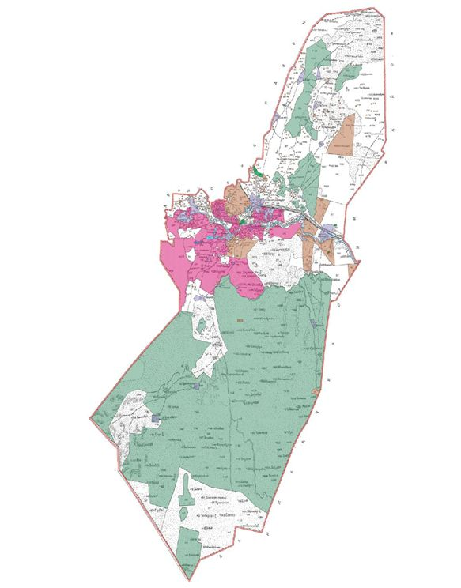

**Шартты белгілер**

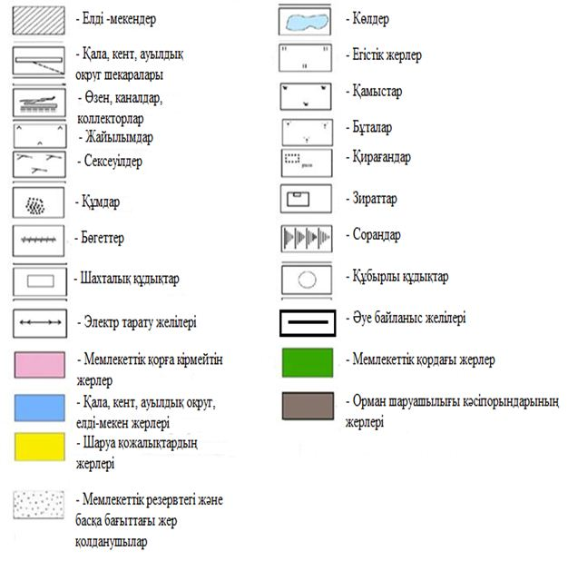

**Ауыл шаруашылығы бағытындағы жер пайдаланушылардың тізімі**

|  |  |
| --- | --- |
| Объекті   нөмірі | Атауы |
| 1. | Ильясов Казихан |
| 2. | "Қазалы Ояз Бағы" шаруа қожалығы |
| 3. | Абдраман Талғат |
| 4. | Багыберген Кулмурат |
| 5. | Бегалиев Марат "Бегалиев Марат" шаруа қожалығы |
| 6. | Бердіжар Нургали Кенжалыулы |
| 7. | Бердіжар Сералы Кенжалыулы |
| 8. | Ерназаров Айман |
| 9. | Жетеулиев Бекболат |
| 10. | Кожанияз Мархабай "Мархабай" шаруа қожалығы |
| 11. | Косбармак Алмас |
| 12. | "Табынов Мехмет" шаруа қожалығы |
| 13. | Тажимуратов Муктар "Сенім" шаруа қожалығы |
| 14. | ТажимуратТөремұрат "Акмаржан" шаруақожалығы |
| 15. | Тілеубергенов Жеткерген |
| 16. | Тлепова Дания |
| 17. | "Жанбыршы Бекмырза" шаруа қожалығы |
| 18. | Нұртаза Аралбек Сердалыұлы |
| 19. | Оспан Қасен Райымбайұлы |
| 20. | Разаков Бұзаубай "Азамат-1" шаруа қожалығы |
| 21. | Каден Гүлмира Инятуллақызы |
| 22. | Аяған Ержан Тауекелович |
| 23. | Сарсенов Канагат Ертасович |
| 24. | Султанбеков Берік |
| 25. | Пауеш Нұрадин |
| 26. | Дүзбаев Асет Темиргалиевич |
| 27. | Таныков Жанат Аралбаевич |
| 28. | Изатов Гани Иниятуллаевич |
| 29. | Амиржаев Алихан Туреханович |
| 30. | Нурниязова Ақмарал Сериковна |
| 31. | Акша Толенгіт "Нур-Даулет" шаруа қожалығы |
| 32. | Әлішов Әлманбет "Атамекен" шаруа қожалығы |
| 33. | Сағимбаев Едилхан Рахманович |
| 34. | Тағыбай Нұрғиса Ерболатұлы |
| 35. | Дармаханов Кадирбек Умирзакович |
| 36. | Муханова Дәметкен |
| 37. | "Жалмагамбетов Алпысбай" шаруа қожалығы |
| 38. | Есенаманов Алмасбек Карасайұлы |
| 39. | Қожахметов Дауренбек |
| 40. | Есенаманов Болат Каразымович |
| 41. | Дошымбетов Нураддин Алдасыбергенович |
| 42. | Абилдаев Алтынбек Изтурганович |
| 43. | Аманбаев Женисбек |
| 44. | Асан Тілек |
| 45. | Алпысбаев Рахат Жаксылыкович |
| 46. | Алуашов Тлеужан |
| 47. | Арыкбай Ермек |
| 48. | Бөрекеш Бөлекбай "Фарида" шаруа қожалығы |
| 49. | Дармагамбетов Хайрулла |
| 50. | Ергалиев Султанбек |
| 51. | "Еріш Умирбек" шаруа қожалығы |
| 52. | Есназаров Аскар Ертуганович |
| 53. | Жалғас Анарбай |
| 54. | Жалғас Молдабай Бухарбаевич |
| 55. | Жалғасбай Руслан |
| 56. | "Жаксылыков Самат" шаруа қожалығы |
| 57. | Жусіпов Серік |
| 58. | Искендиров Орынбасар |
| 59. | Қалнияз Жұмабек |
| 60. | Кеулімжай Марат |
| 61. | Лепесов Куантай Сагындыкович |
| 62. | Ниеталы Конысбай |
| 63. | "Нуржан Айшагул" шаруа қожалығы |
| 64. | Оралбаева Нагима |
| 65. | Орынтай Айнагул "Орынтай А" шаруа қожалығы |
| 66. | Раймов Тагабай |
| 67. | "Рзагул Торгай" шаруа қожалығы |
| 68. | Рыстыгұлова Орынкул |
| 69. | Сариев Асылхан Айбосынович |
| 70. | Султанбаев Мухит Улманбетович |
| 71. | Султанбаев Улманбет |
| 72. | Табынбаев Жумабек "Айдарбек" шаруа қожалығы |
| 73. | Умирзак Асылбике |
| 74. | Утегенов Серик Дюсембаевич |
| 75. | Шайкулов Али |
| 76. | Шайкулов Турар Алиевич |
| 77. | Турганбаев Айбек Елдесбаевич |
| 78. | Асан Кайрат |
| 79. | Дуйісов Абіл "Жалантөс" шаруа қожалығы |
| 80. | Сейтекен Шәкірат |
| 81. | Шамшадинов Марс |
| 82. | Аташова Айпатша |
| 83. | Әбдір Боранбай |
| 84. | "Малиев Самигулла" шаруа қожалығы |
| 85. | Иманбаева Кумісай "Масақ" шаруа қожалығы |
| 86. | Жидебай Нәби Жұмабайұлы |
| 87. | Әбілов Куншыгар "БейЖан" шаруа қожалығы |
| 88. | Бакберген Ерболат "Үркімбай" шаруа қожалығы |
| 89. | Буланбаев Сандибек |
| 90. | Даулетбаев Аман "Тайкеткен" шаруа қожалығы |
| 91. | Жолдасбай Жаркынбек "Жаркын" шаруа қожалығы |
| 92. | Иманали Рауан Нартайұлы |
| 93. | Өтеубаев Әбдуали "Әлихан" шаруа қожалығы |
| 94. | Алдабергенов Бақберген "Рахым" шаруа қожалығы |
| 95. | Алдаберген Батырхан Теңелбайұлы |
| 96. | Байкөбек Ақылбай Сыдықұлы |
| 97. | Алмагамбетов Жанарыстан |
| 98. | Бисенов Асылхан Сейлханович |
| 99. | "Ерекешов Ондаш" шаруа қожалығы |
| 100. | Ерімбетов Адилбек |
| 101. | Есенов Бекболат Кадирбаевич |
| 102. | Жайылганов Темірбай шаруа қожалығы |
| 103. | "Исмайлов Сагидулла" шаруа қожалығы |
| 104. | Итегулов Умирбек |
| 105. | Мұса Айжігіт Кудайбергенулы |
| 106. | Примбетов Аскар Зейнуллаевич |
| 107. | Сарсенбаев Илияс |
| 108. | Серикбаев Марат Скакович |
| 109. | Сулейменов Темирбек |
| 110. | Шынтемір Бағлан |
| 111. | "Самұрық" ауыл шаруашылығы өндірістік кооперативі |
| 112. | Ахметуллаев Алмас |
| 113. | Ералы Берік |
| 114. | Есеналиева Жанасыл Толыбаевна |
| 115. | Есбосынов Тұрлыбек "Байсалбаева А" шаруа қожалығы |
| 116. | Жанкуатов Асқарбек "Кыдыр" шаруа қожалығы |
| 117. | Жолбарысов Тунгышбек "Кият" шаруа қожалығы |
| 118. | Қойшыбай Қарлығаш Аптайқызы |
| 119. | Кулшаров Утегул |
| 120. | Наурызбаев Нуртуган |
| 121. | Оңғаров Өркен |
| 122. | Какимова Мереке |
| 123. | Серимбетов Бауыржан Карлибаевич |
| 124. | Серімов Есет "Жеңіс" шаруа қожалығы |
| 125. | Серимов Кеңес |
| 126. | Кушербаев Айтбай Кушербаевич жеке кәсіпкер "ЖК АТАБАС" |
| 127. | Қазыбаев Серік Аширбаевич |
| 128. | Сералиев Ералхан Шамилович |
| 129. | Абдибаев Төкен |
| 130. | Абдразаков Нурлан |
| 131. | Алтаев Еркін |
| 132. | Аманкелді Берикболсын |
| 133. | Аманкелді Байтақ шаруа қожалығы |
| 134. | Ахметов Жарек |
| 135. | Байтілесов Калдан "Аккудук" шаруа қожалығы |
| 136. | Бекназаров Куамбек "Мортык" шаруа қожалығы |
| 137. | Бозгулбаев Габит Нуртуганович |
| 138. | Даулетияров Олжас |
| 139. | Елеулиев Жолдасбек Елтаевич |
| 140. | Енсепбаев Абдирхан |
| 141. | Еркусаев Султанхан |
| 142. | Жансугуров Бухарбай |
| 143. | Жанұзақ Басбақбай |
| 144. | Жумагулов Бакытжан Махамбетжанович |
| 145. | Каниев Талант |
| 146. | Жумамурат Кулаш |
| 147. | Жумашев Мирамбек |
| 148. | Жунісов Жайылхан |
| 149. | Ибайдулла Тілеп шаруа қожалығы |
| 150. | Ильясов Алмас |
| 151. | Исмайлов Галымжан Ержанович |
| 152. | Исмаилов Сержан "Моншак" шаруа қожалығы |
| 153. | Казыбаев Бакытбек Райсович |
| 154. | Кулшаров Сайлау |
| 155. | Калниязов Нурболат Бекаралович |
| 156. | Калы Жетес |
| 157. | Каниев Багдаулет |
| 158. | Картабаев Абу |
| 159. | Каскирбаев Кикбай |
| 160. | Келманов Бекжан |
| 161. | Көбеген Берік |
| 162. | Койайдаров Болат |
| 163. | Кунтуова Зибагул "Бармас" шаруа қожалығы |
| 164. | Кулмуратова Майрамкуль |
| 165. | Махамбетияров Калдыбек |
| 166. | Манас Адай |
| 167. | Масакбаев Аманбек |
| 168. | Медеубаева Орманкул |
| 169. | Нуршабаев Бекдилда |
| 170. | Умбетов Болат Сайлаубаевич |
| 171. | "Утелбаев Умирбек" шаруа қожалығы |
| 172. | "Пусырманов Самалбек" шаруа қожалығы |
| 173. | Сагымбаев Мирамбек |
| 174. | Смайлов Оңталап Елеусинович |
| 175. | Сарсенбай Базарбике |
| 176. | Сермаханов Тастайбек |
| 177. | Сугиралиев Жолдыбек |
| 178. | Танжанов Малик |
| 179. | Таубаев Рауан Туркменбаевич |
| 180. | Таубаев Туркменбай |
| 181. | Телешов Берікбай "Гидроузел" шаруа қожалығы |
| 182. | Теміров Сыдык |
| 183. | Токтабулатов Адилбек |
| 184. | Токтыбаев Бакытжан |
| 185. | Тілеуімбетов Нуртуган "Аян" шаруа қожалығы |
| 186. | Унитаев Марат |
| 187. | Шаймов Ахансери |
| 188. | Шагдиев Елубай |
| 189. | Шындалиев Серик |
| 190. | Шуйлибаева Турсынкул "Куат" шаруа қожалығы |
| 191. | Серіков Ерлан Серікұлы |
| 192. | Қарабатыров Ерлан Сағатұлы |
| 193. | Жолмырзаев Жетес |
| 194. | Айгелдиев Серік Сарсенович |
| 195. | Кутманов Жаксыгуль Урумбетовна |
| 196. | Медетов Құдайберген Урумбетович |
| 197. | Жұмабеков Азамат Аманбекұлы |
| 198. | Алсугирова Дареже Тынысбаевна |
| 199. | Жалғасбай Жаппарберген Жақсығұлұлы |
| 200. | Исмұратов Мақсатбек Серікбаевич |
| 201. | Лепес Жанымкул |
| 202. | Тоғыс Асет Мырзагулович |
| 203. | Исмайлова Запура Кулпыбаевна |
| 204. | Абдразаков Артур "Артур" шаруа қожалығы |
| 205. | Аймахан Жумажан |
| 206. | Булекбаев Дин "Дин" шаруа қожалығы |
| 207. | Есіркепов Панарбай |
| 208. | Ибайдуллаев Шакидулла "Шакидулла" шаруа қожалығы |
| 209. | Ибайдуллаев Талгат шаруа қожалығы |
| 210. | Казиев Наурызбек Талгатович |
| 211. | Каниев Каскырбай "Шату" шаруа қожалығы |
| 212. | Кожаков Туребай |
| 213. | Курманбаев Кабылбек Ктабияевич |
| 214. | Махан Мамай Бұйрашұлы |
| 215. | Мырзагулов Абыл |
| 216. | Садуакасов Оркен |
| 217. | Орынбасаров Жақсыбай |
| 218. | Садуакас Еркин Абдимуратұлы |
| 219. | Сихымов Бердібай |
| 220. | Смагулов Кабак "Смагул" шаруа қожалығы |
| 221. | Смагулов Онал |
| 222. | "Тәжім Гүлсім" шаруа қожалығы |
| 223. | Талгат Айдар Талгатулы |
| 224. | "Шархан" шаруа қожалығы |
| 225. | Достыбаев Жарас Калиядинович |
| 226. | Ыскаков Сакіл "Абдулхай" шаруа қожалығы |
| 227. | Альмаханов Жетес |
| 228. | Асатуллаев Шамшадин |
| 229. | Абдрахманов Галым Алибекович |
| 230. | Абильдаев Ерлан |
| 231. | Досжанов Конысбай Жаумитович |
| 232. | Дәрмен Сейілхан Кенжебайұлы |
| 233. | Оразалы Қонысбек |
| 234. | Дуйсебаева Гулсим |
| 235. | Жанабаев Алпыс |
| 236. | Жарманов Туребай |
| 237. | Жумаш Айтуган Жангабылұлы |
| 238. | Сагадинов Бағдәулет Имангалиевич |
| 239. | Кузембаев Есенбек |
| 240. | Лекеров Елтай шаруа қожалығы |
| 241. | Махамбетжанова Гулжан |
| 242. | Мұратбаев Нұрсұлтан |
| 243. | Медетбаев Кайрат Егизбаевич |
| 244. | Науанов Матыгул Ануарбекович |
| 245. | Надиров Сайлау |
| 246. | Өксікбаев Абдуали |
| 247. | "Саргалдаков Данабай" шаруа қожалығы |
| 248. | Сергалиев Мурат Жанахметович |
| 249. | Ильясов Жалгас Унгарович |
| 250. | Пралиева Айымторы |
| 251. | Темирбаева Гулмира Кұлымжанқызы |
| 252. | Темирбаев Серик Кеулимжаевич |
| 253. | Тнымова Канбиби |
| 254. | Жакипова Алма Жандилдаевич |
| 255. | Жайлыбаева Нургуль Куанышовна |
| 256. | Артыкбаев Базарбай "Алдажар" шаруа қожалығы |
| 257. | Әби Әбдірахман Болатбекұлы |
| 258. | Аби Жумаділ "Талдыаша" шаруа қожалығы |
| 259. | Актілеуов Есенали |
| 260. | Алдешов Кырым "Рауан-1" шаруа қожалығы |
| 261. | Алипбаев Талгат "Азимжан" шаруа қожалығы |
| 262. | Табынбаев Рахат |
| 263. | Алшуразов Унталап |
| 264. | Байсенгирова Айнур |
| 265. | Бекжанов Елеу |
| 266. | Бекжанов Жомарт |
| 267. | Жалимбетов Уркен |
| 268. | Нұрғали Венера |
| 269. | Едігеев Кайырбек |
| 270. | Ергараев Айтуган Тасбулатович |
| 271. | Ерхатов Аманбай |
| 272. | Жанабаев Бахыт Кайыпович |
| 273. | Жалмаханов Болатбек Жалиевич |
| 274. | Жубаназар Айгул |
| 275. | Жубатырова Набат |
| 276. | Жумахметов Саламат |
| 277. | Жураев Махсут |
| 278. | Каримбаев Батыралы |
| 279. | Қорабай Маргулан Бахытбекович |
| 280. | Маденов Алпысбай |
| 281. | Макамбетова Мариямкул |
| 282. | "Мирманова Гулсим" шаруа қожалығы |
| 283. | Молдабай Шалкыма |
| 284. | Наурызбаев Жанибек |
| 285. | Пазылбеков Болатбек |
| 286. | Рахметов Аскар "Актилеуов Есен" шаруа қожалығы |
| 287. | Садык Жанбай Ерсайынұлы |
| 288. | Сактаган Толеу "Жылкелді" шаруа қожалығы |
| 289. | Сақтағанова Раушан |
| 290. | Сатбаев Аскар "Бакытгани" шаруа қожалығы |
| 291. | Сатбаев Жаксыбай "Дәурен" шаруа қожалығы |
| 292. | Салмаев Шора |
| 293. | Зайнағи Көпберген |
| 294. | Сейтім Лиман "Сейтім Лиман" шаруа қожалығы |
| 295. | Сержанова Сәуле |
| 296. | Танжарыков Кама "Максым" шаруа қожалығы |
| 297. | Ізбасаров Айшылык |
| 298. | Іскендиров Әнуарбек |
| 299. | Муратбаев Кайрат Ерсултанович |
| 300. | Джалмагамбетов Жусупбай |
| 301. | Ергараев айтуған Тасболатович |
| 302. | Сейтенов Серікбол |
| 303. | Асанхан Елжас Бектұрұлы |
| 304. | Құсанов Аманқос Едігеұлы |
| 305. | Нағашыбаева Айжан |
| 306. | Аймағамбет Талғат Шыныбайұлы |
| 307. | Әлмұрат Серик |
| 308. | Жиеналиев Берік "Айдаулет" шаруа қожалығы |
| 309. | Жолмырзаев Аманғали "Нур-Аша" шаруа қожалығы |
| 310. | Жолмырзаев Аманғали "Нур-Аша" шаруа қожалығы |
| 311. | Мамбетжанов Мирамбек "Мерей" шаруа қожалығы |
| 312. | "Матназар Жасарал" шаруа қожалығы |
| 313. | Мырзалы Мирамкул |
| 314. | Нұрланұлы Бекарыс |
| 315. | "Орынбасаров Серік" шаруа қожалығы |
| 316. | Примбетов Амантай |
| 317. | Суйеу Нурлыбек Аяшұлы |
| 318. | Шамуратов Сражадин |
| 319. | Дарикужаев Куаныш Кутмагамбетович |
| 320. | Акманбетова Темірбике "Гидроузел" шаруа қожалығы |
| 321. | Аржиков Берік |
| 322. | Аржиков Еркін |
| 323. | Аржиков Жубаназар |
| 324. | Әлимбай Қасқырбай |
| 325. | Бекетова Алмагул |
| 326. | Боранкул Гулшакарам |
| 327. | Дидар Кулжан Аманшаулы |
| 328. | Жақсылықов Орналы |
| 329. | Жалел Оңғар "Даулет-3" шаруа қожалығы |
| 330. | "Жумагали Кошербай" шаруа қожалығы |
| 331. | Жумашов Ертас |
| 332. | Исмайлов Темірбек |
| 333. | Купжасаров Самат Абдикадирович |
| 334. | Калепов Бакытжан |
| 335. | Кенжалиев Серик Куанышович |
| 336. | "Коспанова Миуа" шаруа қожалығы |
| 337. | Куанбаев Нурали Жусупбекович |
| 338. | Мылтықбаев Әбілғазы Шоратай |
| 339. | Ерхожаев Акарыс |
| 340. | Орынбаев Жеткербай "Ануар" шаруа қожалығы |
| 341. | "Байрак" шаруа қожалығы |
| 342. | Силтеуов Мирамбек |
| 343. | Исмагулов Рақымбек Кетебаевич |
| 344. | "Толеген Мендилда" шаруа қожалығы |
| 345. | "Шектибай Амандос" шаруа қожалығы |
| 346. | Аман Кулнар Панабекқызы |
| 347. | Жумалиев Нұржігіт Кибитович |
| 348. | Байділдаева Жупар |
| 349. | Булебаев Райымбек "Сарым" шаруа қожалығы |
| 350. | Булебаев Тойбазар Беккожаұлы |
| 351. | Ондабаев Нурболат Жаксылыкович |
| 352. | Мақсатбаев Нағашыбай |
| 353. | Кенесбаев Кумисбек Абаевич |
| 354. | Рысбаева Манат |
| 355. | Сагынов Айгабыл Карлыбаевич |
| 356. | Таласбаев Койшыбай |
| 357. | Әлмәшов Алтынбек Елтайұлы |
| 358. | Махашов Байдильда Алкебаевич |
| 359. | Абсеметова Гулшара |
| 360. | Арыкбаев Коныс |
| 361. | Байжанов Жаксылык |
| 362. | Байжан Шалгынбай Жаксылыкулы |
| 363. | Баймаханов Асылбек |
| 364. | Баймаханов Курманбай |
| 365. | Баймаханов Сапак |
| 366. | Балкирова Багдагул Муратовна |
| 367. | Байкубекова Салима |
| 368. | Бекмуратов Шынтас |
| 369. | Бердимагамбетов Турехан |
| 370. | Бисенбай Мадина Сагындыкович |
| 371. | Бигерастанов Зилкара |
| 372. | Ержанов Мурат шаруа қожалығы |
| 373. | Ержанова Бекзада |
| 374. | Ермаханов Дастан |
| 375. | Естенкулов Серик |
| 376. | Жексембаев Берик Жексембаевич |
| 377. | Жолмаханов Нурлан |
| 378. | Жулекешова Женискуль |
| 379. | Жунисов Абайхан |
| 380. | Рахметов Ержан |
| 381. | Калиева Рахила |
| 382. | Каржауов Файзрахман |
| 383. | Қарымсақов Қорғанбек |
| 384. | Кожағұл Зағипа |
| 385. | Коланов Сатбай "Шилі" шаруа қожалығы |
| 386. | Козыбагаров Гулжанат |
| 387. | "Кобес Уркан" шаруа қожалығы |
| 388. | Лимашов Нуржан Зейнуллаевич |
| 389. | Мендикараев Мешитбай |
| 390. | Мусаева Найпа |
| 391. | Муратова Айнагул шаруа қожалығы |
| 392. | Муратов Панабек "Нурлыбек" шаруа қожалығы |
| 393. | Нурмаханов Райкул Мырзамуратовна |
| 394. | "Мырзеков Калкаман" шаруа қожалығы |
| 395. | "Омаров Серік" шаруа қожалығы |
| 396. | Сатбаева Зибагул "Рсалиев А" шаруа қожалығы |
| 397. | Рсалиев Сагыныш |
| 398. | Сагымбаев Куан Кылышбаевич |
| 399. | Сембиева Айпан |
| 400. | Сейлбаев Усенкара Акатаевич |
| 401. | Серикбай Бакыткул |
| 402. | Ысмағұл Қуаныш Бақытжанұлы |
| 403. | Сулейменов Жаксылык |
| 404. | Жанұзақ Нұрлыгүл Басбақбайқызы |
| 405. | Кенжалев Кунтуар Жандаулетович |
| 406. | Утеев Мухрадин |
| 407. | Утеев Пахрадин "Атамекен-2" шаруа қожалығы |

**Жайылым айналымдарының қолайлы схемалары**

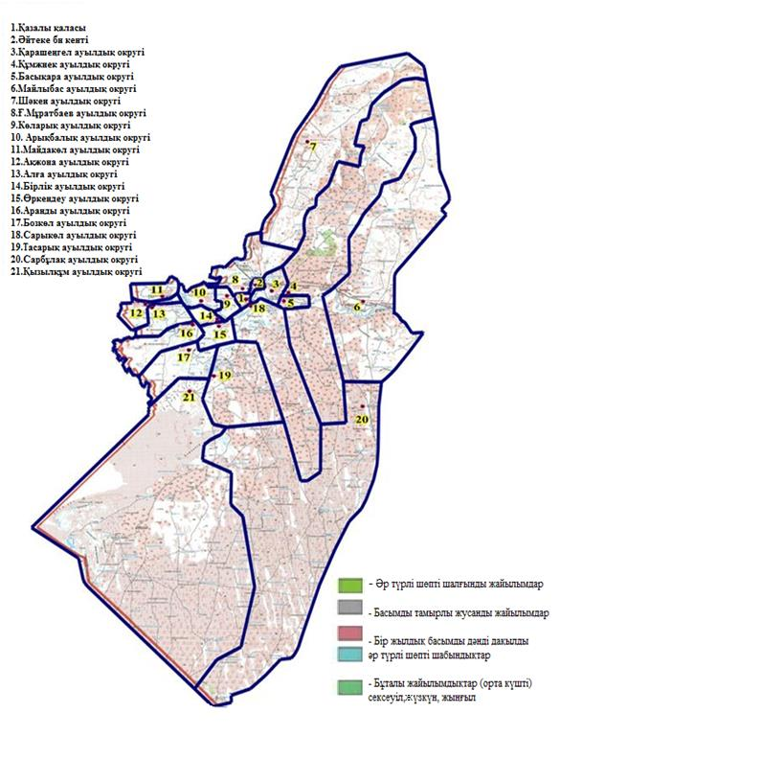

**Жайылымдардың, оның ішінде маусымдық жайылымдардың сыртқы және ішкі шекаралары мен алаңдары, жайылымдық инфрақұрылым объектілері белгіленген картасы**



**Жайылым пайдаланушылардың су тұтыну нормасына сәйкес жасалған су көздерiне (көлдерге, өзендерге, тоғандарға, апандарға, суару немесе суландыру каналдарына, құбырлы немесе шахталы құдықтарға) қол жеткізу схемасы**

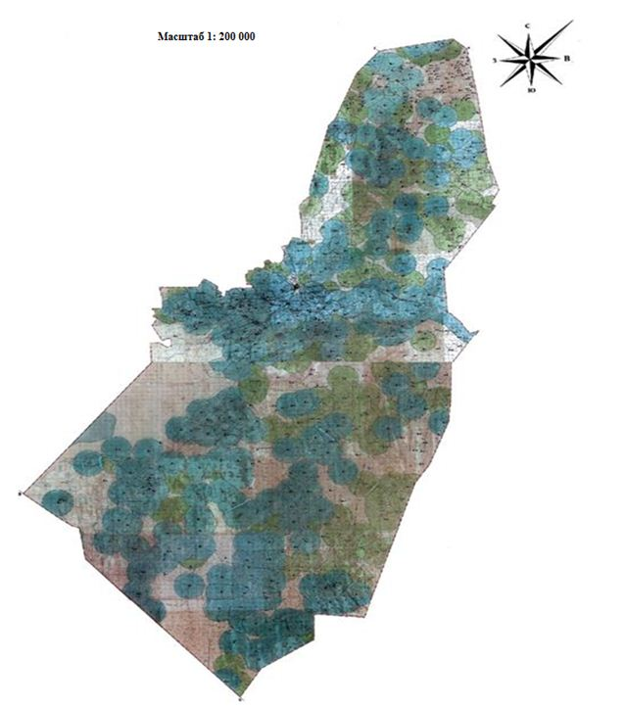

**Шартты белгілер**

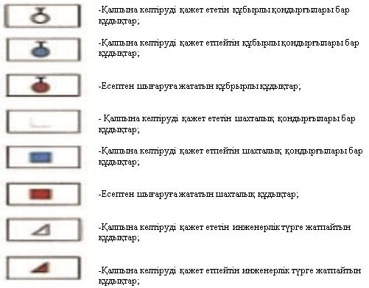

**Жайылымы жоқ жеке және (немесе) заңды тұлғалардың ауыл шаруашылығы жануарларының мал басын орналастыру үшін жайылымдарды қайта бөлу және оны берілетін жайылымдарға ауыстыру схемасы**

|  |  |  |  |  |  |  |  |  |  |  |  |  |  |
| --- | --- | --- | --- | --- | --- | --- | --- | --- | --- | --- | --- | --- | --- |
| № | Елді мекен атауы | Елді мекен жерлері (гектар) | Оның ішінде халық қажеттілігі үшін (жайылымы және шабындық алқаптары), (гектар) | Жеке және шаруа қожалықтар бойынша мал басы саны | Бір бірлікке қажет жайылым көлемі (гектар) | Норматив бойынша қажет жайыйлым көлемі (гектар) | Қосымша қажет етілетін жайылым (гектар) | Қосымша берілетін жайылымдар | | | | | |
| Оның ішінде | | | | | |
| Мемлекеттік жер қоры  (гектар) | Жалға берілетін жерлер  (гектар) | Маусымдық жайылым  (гектар) | | | Айдалмалы жайылым  (гектар) |
| 1 | Аранды ауылдық округі жеке қожалықтар бойынша | 10707 | 5541 | МІҚ-1264 | 11,0 | 13904,0 | 15788,4 |  |  | 15788,4 | | |  |
| УМ-2497 | 2,2 | 5493,4 |
| Жылқы-546 | 13,0 | 7098,0 |
| Жинағы: | 4307 | х | 26495,4 |
| Шаруа қожалықтар бойынша | 3478 | 3157 | МІҚ-182 | 11,0 | 2002,0 | 1931,84 |  |  | 1931,84 | | |  |
| УМ-708 | 2,2 | 2186,8 |
| Жылқы-155 | 13,0 | 2509,0 |
| Түйе -37 | 15,4 | 569,8 |
| Жинағы: | 1082 | х | 7267,6 |
| Округ бойынша: | 14185 | 8698 | 5817 | х | 33503,4 | 17720,24 |  |  | 17720,24 | | |  |
| 2 | Алға ауылдық округі  жеке қожалықтар бойынша | 7346 | 5201 | МІҚ -1542 | 11,0 | 16962 | 29442,95 |  |  | 29442,95 | | |  |
| УМ-2980 | 2,2 | 6564,8 |
| Жылқы -1901 | 13,0 | 24830 |
| Жинағы: | 6436 | х | 48356,8 |
| Шаруа қожалықтар бойынша | 7068,95 | 4905,35 | МІҚ - 493 | 11,0 | 4180 | 4482,5 |  |  | 4482,5 | | |  |
| УМ-297 | 2,2 | 4862 |
| Жылқы -270 | 13,0 | 2509 |
| Жинағы: | 1060 | х | 11551 |
| Округ бойынша: | 14414,95 | 10106,35 | 6418 | х | 48340,4 | 33925,45 |  |  | 33925,45 | | |  |
| 3 | Ақжона ауылдық округі жеке қожалықтар бойынша | 4293 | 2840 | МІҚ - 660 | 11,0 | 8811 | 11028,4 |  |  | 11028,4 | | |  |
| УМ- 1541 | 2,2 | 3792 |
| Жылқы - 245 | 13,0 | 2626 |
| Түйе - 8 | 15,4 | 92,4 |
| Жинағы: |  |  | 2454 | х | 15321,4 |
| Шаруа қожалықтар бойынша | 2910 | 2508 | МІҚ - 190 | 11,0 | 1672 | 3237 |  |  | 3237 | | |  |
| УМ- 191 | 2,2 | 3168 |
| Жылқы - 75 | 13,0 | 845 |
| Түйе-30 | 15,4 | 462 |
| Жинағы: | 2196 | х | 6147 |
| Округ бойынша: | 7203 | 5348 | 3065 | х | 21006,4 | 13803,34 |  |  | 13803,34 | | |  |
| 4 | Арықбалық ауылдық округі  жеке қожалықтар бойынша | 5775 | 4171 | МІҚ -1180 | 11,0 | 12980 | 15587,8 |  |  | 15587,8 | | |  |
| УМ-3513 | 2,2 | 7728,6 |
| Жылқы -29 | 13,0 | 377 |
| Түйе -18 | 15,4 | 277,2 |
| Жинағы: | 4740 | х | 21362,8 |
| Шаруа қожалықтар бойынша | 9309 | 8126 | МІҚ - 1473 | 11,0 | 16203 | 19596,8 |  |  | 19596,8 | | |  |
| УМ-585 | 2,2 | 1287 |
| Жылқы - 781 | 13,0 | 10153 |
| Түйе - 82 | 15,4 | 1262,8 |
| Жинағы: | 2921 | х | 28905,8 |
| Округ бойынша: | 15084 | 12297 | 7661 | х | 50268,6 | 35184,6 |  |  | 35184,6 | | |  |
| 5 | Басықара ауылдық округі жеке қожалықтар бойынша | 10863 | 6682 | МІҚ -809 | 11,0 | 8899 | 5377,8 |  |  | 5377,8 | | |  |
| УМ-1251 | 2,2 | 2752,2 |
| Жылқы -295 | 13,0 | 3835 |
| Түйе-49 | 15,4 | 754,6 |
| Жинағы: | 2404 | х | 16240,8 |
| Шаруа қожалықтар бойынша | 1160 | 984 | МІҚ -269 | 11,0 | 2959 | 4665,6 |  |  | 4665,6 | | |  |
| УМ-263 | 2,2 | 578,6 |
| Жылқы - 176 | 13,0 | 2288 |
| Жинағы: | 708 | х | 5825,6 |
| Округ бойынша: | 12023 | 7666 | 3112 | х | 22066,4 | 10043,4 |  |  | 10043,4 | | |  |
| 6 | Бозкөл ауылдық округі жеке қожалықтар бойынша | 9106 | 6534 | МІҚ -1317 | 11,0 | 14487 | 24826,4 |  |  | 24826,4 | | |  |
| УМ-3893 | 2,2 | 8564,6 |
| Жылқы - 805 | 13,0 | 10465 |
| Түйе-27 | 15,4 | 415,8 |  |
| Жинағы: | 5941 | х | 33932,4 |  |
| шаруа қожалықтар бойынша | 2096 | 1923 | МІҚ-106 | 11,0 | 1166 |  |  |  |  | | |  |
| УМ-74 | 2,2 | 162,8 |  |  |  |  | | |  |
| Жылқы-36 | 13,0 | 468 |  |  |  |  | | |  |
| Жинағы: | 216 | х | 1646,8 |  |  |  |  | | |  |
| Округ бойынша: | 11202 | 8457 | 6157 | х | 35579,2 | 24377,2 |  |  | 24377,2 | | |  |
| 7 | Бірлік ауылдық округі жеке қожалықтар бойынша | 1756 | 892 | МІҚ -675 | 11,0 | 7425 | 13353,2 |  |  | 13353,2 | | |  |
| УМ-1661 | 2,2 | 3654,2 |
| Жылқы -310 | 13,0 | 4030 |
| Жинағы: | 2646 |  | 15109,2 |
| Шаруа қожалықтар бойынша | 770 | 645 | МІҚ - 44 | 11,0 | 484 | 234 |  |  | 234 | | |  |
| Жылқы -40 | 13,0 | 520 |
| Жинағы: | 84 | х | 1004 |
| Округ бойынша: | 2526 | 1537 | 2730 | х | 16113,2 | 13587,2 |  |  | 13587,2 | | |  |
| 8 | Көларық ауылдық округі жеке қожалықтар бойынша | 5893 | 3722 | МІҚ -1252 | 11,0 | 13772 |  |  |  |  | | |  |
| УМ- 3417 | 2,2 | 7517,4 |
| Жылқы -574 | 13,0 | 7462 |
| Жинағы: | 5243 |  | 2875,1 |
| Шаруа қожалықтар бойынша | 1494 | 1300 | МІҚ - 663 | 11,0 | 7293 | 21060,2 |  |  | 21060,2 | | |  |
| Жылқы -947 | 13,0 | 12311 |
| УМ-424 | 2,2 | 932,8 |
| Түйе-131 | 15,4 | 2017,4 |
| Жинағы: | 2165 | х | 22554,2 |
| Округ бойынша: | 7387 | 5022 | 7408 | х | 47930,8 | 40543,8 |  |  | 40543,8 | | |  |
| 9 | Қарашеңгел ауылдық округі  жеке қожалықтар бойынша | 3230 | 2659 | МІҚ -686 | 11,0 | 7546 | 16053 |  |  | 16056 | | |  |
| УМ- 2565 | 2,2 | 5643 |
| Жылқы - 469 | 13,0 | 6097 |
| Жинағы: | 3720 | х | 19286 |
| Шаруа қожалықтар бойынша | 5625 | 5198 | МІҚ - 168 | 11,0 | 1848 |  |  |  |  | | |  |
| Жылқы - 225 | 13,0 | 2925 |
| УМ- 100 | 2,2 | 220 |
| Жинағы: | 493 | х | 4993 |
| Округ бойынша: | 8855 | 7857 | 4213 | х | 24279 | 15424 |  |  | 15424 | | |  |
| 10 | Құмжиек ауылдық округі жеке қожалықтар бойынша | 9576 | 6909 | МІҚ -1012 | 11,0 | 11132 |  |  |  |  | | |  |
| Түйе-1044 | 15,4 | 16077,6 |
| УМ- 3641 | 2,2 | 8010,2 |
| Жылқы - 1485 | 13,0 | 19305 |
| Жинағы: |  |  | 7182 | х | 54524,8 |  |  |  |  | | |  |
| Шаруа қожалықтар бойынша | 23201 | 21327 | МІҚ - 1046 | 11,0 | 11506 |  |  |  |  | | |  |
| УМ-6281 | 2,2 | 13818,2 |
| Түйе-3452 | 15,4 | 53160,8 |
| Жылқы - 3899 | 13,0 | 50687 |
| Жинағы: | 14678 | х | 129172 |
| Округ бойынша: | 32777 | 28236 | 21860 | х | 183696,8 | 150919,8 |  |  | 150919,8 | | |  |
| 11 | Қызылқұм ауылдық округі  жеке қожалықтар бойынша | 5813 | 4142 | МІҚ - 951 | 11,0 | 10461 | 22229,4 |  |  | 22229,4 | | |  |
| УМ- 4972 | 2,2 | 10938,4 |
| Жылқы - 511 | 13,0 | 6643 |
| Түйе -108 | 15,4 | 1663 |
| Жинағы: | 6542 | х | 28042,4 |
| шаруа қожалықтар бойынша | 460 | 410 | МІҚ - 4 | 11,0 | 44 | 360 |  |  | 360 | | |  |
| Жылқы - 62 | 13,0 | 806 |
| Жинағы: | 66 | х | 850 |
| Округ бойынша: | 6273 | 4552 | 6608 | х | 28892,4 | 22619,4 |  |  | 22619,4 | | |  |
| 12 | Майдакөл ауылдық округі жеке қожалықтар бойынша | 10568 | 6876 | МІҚ - 1953 | 11,0 | 21483 | 26482 |  |  | 26482 | | |  |
| УМ- 3614 | 2,2 | 7950,8 |
| Жылқы -529 | 13,0 | 6877 |
| Түйе-48 | 15,4 | 739,2 |
| Жинағы: | 6144 | х | 37050 |
| Шаруа қожалықтар бойынша | 14069 | 11622 | МІҚ - 748 | 11,0 | 8228 | 5955,6 |  |  | 5955,6 | | |  |
| УМ- 103 | 2,2 | 226,6 |
| Жылқы -890 | 13,0 | 11570 |
| Жинағы: | 1741 | х | 20024,6 |
| Округ бойынша: | 24637 | 18498 | 7885 | х | 57074,6 | 32437,6 |  |  | 32437,6 | | |  |
| 13 | Майлыбас ауылдық округі жеке қожалықтар бойынша | 29920 | 23642 | МІҚ - 1207 | 11,0 | 13277 | 20676,2 |  |  | 20676,2 | | |  |
| УМ- 6500 | 2,2 | 14300 |
| Жылқы - 393 | 13,0 | 5109 |
| Түйе-1163 | 15,4 | 17910,2 |
| Жинағы: |  |  | 9263 | х | 50596,2 |
| Шаруа қожалықтар бойынша | 7380 | 6895 | МІҚ -202 | 11,0 | 2222 |  |  |  |  | | |  |
| УМ-1036 | 2,2 | 2279,2 |
| Жылқы -306 | 13,0 | 3978 |
| Түйе -137 | 15,4 | 2109,8 |
| Жинағы: | 1681 | х | 6087,8 |
| Округ бойынша: | 37300 | 30537 | 10944 | х | 56684 | 19384 |  |  | 19384 | | |  |
| 14 | Мұратбаев ауылдық округі  жеке қожалықтар бойынша | 4401 | 3065 | МІҚ-746 | 11,0 | 8206 | 12934,2 |  |  | 12934,2 | | |  |
| УМ-1126 | 2,2 | 2477,2 |
| Жылқы -180 | 13,0 | 2340 |
| Түйе -28 | 15,4 | 4312 |
| Барлығы: | 2080 | х | 17335,2 |
| Шаруа қожалықтар бойынша | 11644 | 10377 | МІҚ - 594 | 11,0 | 6534 | 8869,4 |  |  | 8869,4 |  | | |
| УМ- 934 | 2,2 | 2054,8 |
| Жылқы - 800 | 13,0 | 10400 |
| Түйе - 99 | 15,4 | 1524,6 |
| Жинағы: | 2427 | х | 20513,4 |
| Округ бойынша: | 16045 | 13442 | 4507 | х | 37848,6 | 21803,6 |  |  | 21803,6 | |  | |
| 15 | Сарбұлақ ауылдық округі жеке қожалықтар бойынша | 3045 | 2339 | МІҚ - 325 | 11,0 | 3575 | 20032,8 |  |  | 20032,8 | |  | |
| УМ- 2037 | 2,2 | 4481,4 |
| Жылқы - 510 | 13,0 | 6630 |
| Түйе - 541 | 15,4 | 8331,4 |
| Жинағы: | 3413 | х | 23077,8 |
| шаруа қожалықтар бойынша | 700 | 660 | Жылқы -291 | 13,0 | 3783 | 3083 |  |  | 3083 | |  | |
| Жинағы: | 291 | х | 3783 |
| Округ бойынша: | 3745 | 2999 | 3704 | х | 26860,8 | 23115,8 |  |  | 23115,8 | |  | |
| 16 | Сарыкөл ауылдық округі жеке қожалықтар бойынша | 8727 | 4682 | МІҚ - 1578 | 11,0 | 1735,8 | 4842 |  |  | 4842 | |  | |
| УМ- 3300 | 2,2 | 7260 |
| Жылқы - 289 | 13,0 | 3757 |
| Түйе - 53 | 15,4 | 816,2 |
| Жинағы: | 5220 | х | 13569 |
| шаруа қожалықтар бойынша | 14268 | 12061 | МІҚ -664 | 11,0 | 7304 | 3602,2 |  |  | 3602,2 | |  | |
| УМ- 1419 | 2,2 | 3121,8 |
| Жылқы - 530 | 13,0 | 6890 |
| Түйе - 36 | 15,4 | 554,4 |
| Жинағы: | 2649 |  | 17870,2 |
| Округ бойынша: | 22995 | 16743 | 7869 | х | 31439,2 | 8444,2 |  |  | 8444,2 | |  | |
| 17 | Тасарық ауылдық округі жеке қожалықтар бойынша | 809 | 592 | МІҚ - 998 | 11,0 | 10978 | 22468 |  |  | 22468 | |  | |
| УМ- 2825 | 2,2 | 6215 |
| Жылқы - 468 | 13,0 | 6084 |
| Жинағы: | 4291 |  | 23277 |
| шаруа қожалықтар бойынша | 2939 | 2677 | МІҚ - 177 | 11,0 | 1947 | 6,6 |  |  | 6,6 | |  | |
| УМ- 58 | 2,2 | 127,6 |
| Жылқы - 67 | 13,0 | 871 |
| Жинағы: | 302 | х | 2945,6 |
| Округ бойынша: | 3748 | 3269 | 4593 | х | 26222,6 | 22474,6 |  |  | 22474,6 | |  | |
| 18 | Өркендеу ауылдық округі  жеке қожалықтар бойынша | 5098 | 2933 | МІҚ - 78 | 11 | 850 |  |  |  |  | |  | |
| УМ- 192 | 2,2 | 422,4 |
| Жинағы: | 270 | х | 1272,4 |
| шаруа қожалықтар бойынша | 6874 | 3391 | МІҚ - 624 | 11,0 | 6908 | 7479,2 |  |  | 7479,2 | |  | |
| УМ- 341 | 2,2 | 750,2 |
| Жылқы - 515 | 13,0 | 6695 |
| Жинағы: | 1480 | х | 14353,2 |  |  |  |  | |  | |
| Округ бойынша: | 11972 | 6324 | 1750 | х | 15625,6 | 3653,6 |  |  | 3653,6 | |  | |
| 19 | Шәкен ауылдық округі жеке қожалықтар бойынша | 4450 | 4410 | МІҚ - 611 | 11,0 | 6781 | 24602,6 |  |  | 24602,6 | |  | |
| УМ- 3069 | 2,2 | 6751,8 |
| Жылқы - 765 | 13,0 | 9945 |
| Түйе-362 | 15,4 | 5574,8 |
| Жинағы: | 4807 | х | 29052,6 |
| шаруа қожалықтар бойынша | 28538 | 26959 | МІҚ - 831 | 11,0 | 9141 | 14889 |  |  | 14889 | |  | |
| УМ- 3175 | 2,2 | 6985 |
| Жылқы - 1259 | 13,0 | 16367 |
| Түйе-710 | 15,4 | 10934 |
| Жинағы: | 5975 | х | 43427 |
| Округ бойынша: | 32988 | 31369 | 10782 | х | 72479,6 | 46491,6 |  |  | 46491,6 | |  | |
| 20 | Әйтеке би кенті  жеке қожалықтар бойынша | 19184 | 15021 | МІҚ - 2000 | 11,0 | 22000 | 22999,4 |  |  | 22999,4 | |  | |
| УМ- 4410 | 2,2 | 9702 |
| Жылқы - 734 | 13,0 | 9542 |
| Түйе-61 | 15,4 | 939,4 |
| Жинағы: | 7205 | х | 42183,4 |
| шаруа қожалықтар бойынша | 10 | 10 | МІҚ - 600 | 11,0 | 6600 |  |  |  |  | |  | |
| УМ - 188 | 2,2 | 413,6 |
| Жылқы - 400 | 13,0 | 5200 |
| Түйе-71 | 15,4 | 1093,4 |
| Жинағы: | 1259 | х | 13307 |
| Округ бойынша: | 19194 | 15031 | 8464 | х | 55490,4 | 36296,4 |  |  | 36296,4 | |  | |
| 21 | Қазалы қаласы  жеке қожалықтар бойынша | 4139 | 3384 | МІҚ - 1967 | 11,0 | 21637 | 29562 |  |  | 29562 | |  | |
| УМ - 3835 | 2,2 | 8437 |
| Жылқы - 279 | 13,0 | 3627 |
|  | Жинағы: | 4139 | 3384 | 6081 | х | 33701 |  |  |  |  | |  | |
|  | Аудан бойынша | 308692,95 | 241372,35 | 141628 | х | 925103 | 621811,8 |  |  | 621811,8 | |  | |

      Аббревиатуралардың таратылып жазылуы:

      МІҚ – мүйізді ірі қара мал;

      УМ – уақ мал.

**Қала, кент, ауылдық округ маңында орналасқан жайылымдармен қамтамасыз етілмеген жеке және (немесе) заңды тұлғалардың ауыл шаруашылығы жануарларының мал басын шалғайдағы жайылымдарға орналастыру схемасы**

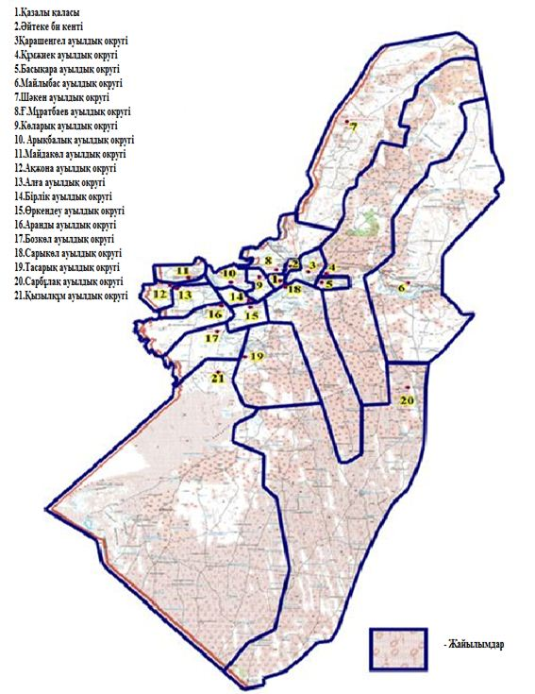

**Ауыл шаруашылығы жануарларын жаюдың және айдаудың маусымдық маршруттарын белгілейтін жайылымдарды пайдалану жөніндегі күнтізбелік графигі**

|  |  |  |  |  |
| --- | --- | --- | --- | --- |
| № | Елді мекен  атауы | Шалғай жайылымға (Қарақұм, Қызылқұм) малдардың айдап шығарылу мерзімі | Шалғай жайылымнан (Қарақұм, Қызылқұм) малдардың қайтарылу мерзімі | Ескерту |
| 1. | Майдакөл ауылдық округі | Наурыз 1 жартысы | Қазан 2 онкүндігі |  |
| 2. | Алға ауылдық округі |  |  |  |
| 3. | Ақжона ауылдық округі |  |  |  |
| 4. | Бозкөл ауылдық округі | Наурыз 1 жартысы | Қазан 2 онкүндігі |  |
| 5. | Тасарық ауылдық округі | Наурыз 1 жартысы | Қазан 2 онкүндігі |  |
| 6. | Қызылқұм ауылдық округі | Наурыз 2 жартысы | Қазан 1 онкүндігі |  |
| 7. | Аранды ауылдық округі | Наурыз 2 жартысы | Қазан 1 онкүндігі |  |
| 8. | Бірлік ауылдық округі | Наурыз 2 жартысы | Қазан 1 онкүндігі |  |
| 9. | Өркендеу ауылдық округі |  |  |  |
| 10. | Сарыкөл ауылдық округі |  |  |  |
| 11. | Көларық ауылдық округі | Наурыз 2 жартысы | Қазан 1 онкүндігі |  |
| 12. | Қазалы қаласы | Наурыз 2 жартысы | Қазан 1 онкүндігі |  |
| 13. | Құмжиек ауылдық округі | Наурыз 2 жартысы | Қазан 1 онкүндігі |  |
| 14. | Арықбалық ауылдық округі | Наурыз 2 жартысы | Қазан 1 онкүндігі |  |
| 15. | Ғ.Мұратбаев ауылдық округі |  |  |  |
| 16. | Басықара ауылдық округі |  |  |  |
| 17. | Майлыбас ауылдық округі |  |  |  |
| 18. | Сарбұлақ ауылдық округі |  |  |  |
| 19. | Шакен ауылдық округі |  |  |  |
| 20. | Әйтеке би кенті |  |  |  |
| 21. | Қарашеңгел ауылдық округі |  |  |  |

      Ауыл шаруашылығы жануарларын жаюдың және айдаудың маусымдық маршруттарын белгілейтін жайылымдарды пайдалану жөніндегі күнтізбелік кестесі. Сонымен қатар жайылымның кезеңінің ұзақтығы;

      - Топырақтық-климаттық аймаққа, ауыл шаруашылығы жануарлар түріне, сондай-ақ жайылым өнімділігіне байланысты жайылымның ұзақтық кезеңі:

      - сексеуілді-бұта дала және дала – 180-200 күн;

      - шөлейтте – 150-180 күн,

      Бұл ретте сүтті мүйізді ірі қара малды жаю ұзақтығы –ең кіші, ал етті мүйізді ірі қара мал үшін, қой, жылқы, түйе үшін – максималды және қар жамылғысының тереңдігіне, қардың тығыздығына және басқа да факторларға байланысты.

**Ауданның барлық жерінің санаттарға бөлінуі**

|  |  |  |  |  |
| --- | --- | --- | --- | --- |
| № | Жер санаттары | Барлығы (гектар) | Оның ішінде (гектар) | |
| жайылым | Суармалы |
| 1 | Барлық ауыл шаруашылығындағы пайдаланудағы жерлер | 239546, 95 | 183 312, 35 | 175 496, 4 |
| 2 | Елді мекендердің жерлері | 164 682 | 116 237 | 74 387 |
| 3 | Өнеркәсіп, көлік, қорғаныс, байланыс және басқа бағыттары жерлер | 911,7371 | 229, 2869 | 218, 6869 |
| 4 | Орман қорының жері | 1 785 580 | 164 029 | 159 165 |
| 5 | Су қорының жері | 14 441, 9 | 2421 | 2421 |
| 6 | Мемлекеттік қордағы жерлер | 1452707, 6 | 1031149, 4 | 1067486 |
|  | Барлығы | 3 759 706 | 1 598 858 | 1566770 |

      Қазалы ауданы ауылшаруашылығына негізделген, соңғы уақытта мал шаруашылығы қарқынды дамып келе жатқан аймақ. Еліміздің азық-түлікпен толық қамтамасыз ету міндетін орындауда мал шаруашылығын дамыту айрықша орын алатын болса, оның негізі – табиғи жайылымдарды тиімді және ұтымды пайдалану болып табылады.

      Жер пайдаланушылар мен меншік иелері үшін табиғи жайылымдарды тиімді пайдалану, жайылымның тозуын болдырмай, жақсарту шараларын жүзеге асыру кезек күттірмейтін міндет.

      Осыған орай Қазалы ауданы әкімдігі тарапынан "Жайылымның жалпы алаңы жүктемесінің, шекті рұқсат етілетін нормасын бекіту туралы"Қазақстан Республикасы Ауыл шаруашылығы министрлігінің 2015 жылдың 14 сәуірдегі № 3-3/332 бұйрығы негізінде ауылдық округтер, шаруа қожалықтары жалпы аудан аумағындағы төрт түлік мал басының жайылымдық жерлермен қамтылу жағдайына талдау жүргізілді.

      Аудан аймағы климаты тым континенттік, қысы біршама суық, жазы ыстық әрі қуаң, аңызақты келеді. Қаңтар айындағы ауаның жылдық орташа температурасы — 9–13°С, шілдеде — 27–29°С. Жауын-шашынның жылдық орташа мөлшері — 100–150 мм.Топырағы солтүстігінде сұр, құмайтты сұр, тақыр және тақыр тәрізді топырақ, орталық бөлігінде құмайтты сұр, бозғылт сұр, Сырдария аңғары мен жайылмасында шалғынды топырақ және шалғынды-батпақты топырақ қалыптасқан.

      Қазіргі таңда аудан бойынша түйе 9364 бас, мүйізді ірі қара мал 36343 бас, уақ мал 88885 бас, жылқы 26827 бас, құс 5903 басты құрайды және аталған малдарға арналған барлығы 9 мал тоғыту орны, 19 қолдан ұрықтандыру пункті, 6 мал көмінділері (биотермиялық шұңқыр) бар.

      Қазалы ауданы 19 ауылдық округ және Қазалы қаласы, Әйтеке би кенті аумағының жерінен құралған.

**Ветеринариялық-санитариялық объектілер туралы мәлімет**

|  |  |  |  |  |  |
| --- | --- | --- | --- | --- | --- |
| № | Елді мекен  атауы | Мал дәрігерлік пунктері | Мал тоғыту орындары | Қашырым пунктері | Мал көмінділері |
| 1 | Майдакөл ауылдық округі | 1 | 0 | 1 | 0 |
| 2 | Алға ауылдық округі | 1 | 0 | 1 | 0 |
| 3 | Ақжона ауылдық округі | 1 | 0 | 1 | 0 |
| 4 | Бозкөл ауылдық округі | 1 | 0 | 1 | 0 |
| 5 | Тасарық ауылдық округі | 1 | 1 | 1 | 0 |
| 6 | Қызылқұм ауылдық округі | 1 | 0 | 1 | 0 |
| 7 | Аранды ауылдық округі | 1 | 1 | 1 | 0 |
| 8 | Бірлік ауылдық округі | 1 | 0 | 1 | 0 |
| 9 | Өркендеу ауылдық округі | 1 | 1 | 1 | 0 |
| 10 | Сарыкөл ауылдық округі | 1 | 1 | 1 | 1 |
| 11 | Көларық ауылдық округі | 1 | 1 | 1 | 0 |
| 12 | Қазалы қаласы | 1 | 0 | 1 | 1 |
| 13 | Құмжиек ауылдық округі | 1 | 1 | 1 | 1 |
| 14 | Арықбалық ауылдық округі | 1 | 1 | 1 | 1 |
| 15 | Ғ.Мұратбаев ауылдық округі | 1 | 0 | 1 | 0 |
| 16 | Басықара ауылдық округі | 1 | 0 | 1 | 0 |
| 17 | Майлыбас ауылдық округі | 1 | 1 | 1 | 0 |
| 18 | Сарыбұлақ ауылдық округі | 1 | 0 | 0 | 0 |
| 19 | Шакен ауылдық округі | 1 | 1 | 0 | 1 |
| 20 | Әйтеке би кенті | 1 | 0 | 1 | 1 |
| 21 | Қарашеңгел ауылдық округі | 1 | 0 | 1 | 0 |
| Барлығы: | | 21 | 9 | 19 | 6 |

**Ауыл шаруашылығы жануарлары мал басының саны туралы деректер**

|  |  |  |  |  |  |  |
| --- | --- | --- | --- | --- | --- | --- |
| № | Елді мекен атауы | Түйе (бас) | Жылқы (бас) | Ірі қара мал (бас) | Уақ мал (бас) | Құс (бас) |
| 1 | Аранды ауылдық округі | 37 | 739 | 1446 | 3632 | 105 |
| 2 | Алға ауылдық округі | - | 2389 | 2368 | 3270 | 295 |
| 3 | Ақжона ауылдық округі | 38 | 337 | 846 | 1699 | 250 |
| 4 | Арықбалық ауылдық округі | 100 | 810 | 2653 | 4098 | 400 |
| 5 | Басықара ауылдық округі | 49 | 471 | 1077 | 1514 | 88 |
| 6 | Бозкөл ауылдық округі | 23 | 700 | 1605 | 4314 | 100 |
| 7 | Бірлік ауылдық округі | - | 350 | 715 | 1661 | 200 |
| 8 | Көларық ауылдық округі | 131 | 1521 | 1814 | 3841 | 100 |
| 9 | Қарашеңгел ауылдық округі | - | 682 | 1010 | 2665 | 100 |
| 10 | Құмжиек ауылдық округі | 4540 | 5384 | 2131 | 10648 | 500 |
| 11 | Қызылқұм ауылдық округі | 108 | 618 | 960 | 4960 | 90 |
| 12 | Майдакөл ауылдық округі | 48 | 1830 | 2701 | 3787 | 450 |
| 13 | Майлыбас ауылдық округі | 1300 | 699 | 1389 | 7493 | 250 |
| 14 | Мұратбаев ауылдық округі | 127 | 980 | 1340 | 2060 | 150 |
| 15 | Сарбұлақ ауылдық округі | 300 | 702 | 378 | 2520 | - |
| 16 | Сарыкөл ауылдық округі | 384 | 1578 | 3061 | 5993 | 150 |
| 17 | Тасарық ауылдық округі | - | 521 | 1246 | 4420 | - |
| 18 | Өркендеу ауылдық округі | 53 | 1167 | 1724 | 3033 | 200 |
| 19 | Шәкен ауылдық округі | 1530 | 3175 | 1865 | 5660 |  |
| 20 | Қазалы қаласы | - | 282 | 1969 | 3838 | 975 |
| 21 | Әйтеке би кенті | 596 | 1892 | 4045 | 7779 | 1500 |
|  | Барлығы: | 9364 | 26827 | 36343 | 88885 | 5903 |

© 2012. Қазақстан Республикасы Әділет министрлігінің «Қазақстан Республикасының Заңнама және құқықтық ақпарат институты» ШЖҚ РМК